Świeca do chrztu - symbolika
Świeca do chrztu to jeden z niezbędnych akcesoriów podczas ceremonii. Dowiedz się jaką ma symbolikę.

Świeca do chrztu - symbolika
Chrzest to bardzo ważne wydarzenie w życiu dziecka i jego rodziców. Przyjęcie przez malucha sakramentu zobowiązuje do wychowania malucha w wierze katolickiej. Zazwyczaj ten ważny dzień ma miejsce kilka miesięcy po narodzeniu dziecka. Podczas ceremonii obecne są symbole, które mają swoje znaczenie. Jednym z nich jest świeca do chrztu, bez niej nie może odbyć się żaden chrzest. Zapalona od Paschału oznacza, że Chrystus oświecił neofitę, a dziecko staje się światłem świata. Pozostaje kwestia przez kogo kupowana jest świeca do chrztu. Według tradycji zarówno kupuje, odpala od Paschału i trzyma w kościele ojciec chrzestny. Wskazuje w ten sposób jak podążać przez życie droga wyznaczoną przez Chrystusa. Płomień jest w chrześcijaństwie symbolem życia, pamięci i odrodzenia. Świeca do chrztu symbolizuje jego wiarę i dalsze życie duchowe. Po odpaleniu ksiądz wypowiada słowa „Podtrzymywanie tego światła powierza się Wam, rodzice i chrzestni, aby Wasze dziecko, oświecone przez Chrystusa, postępowało zawsze, jak dziecko światłości, a trwając w wierze, mogło wyjść na spotkanie przychodzącego Pana razem ze wszystkimi Świętymi w Niebie”.

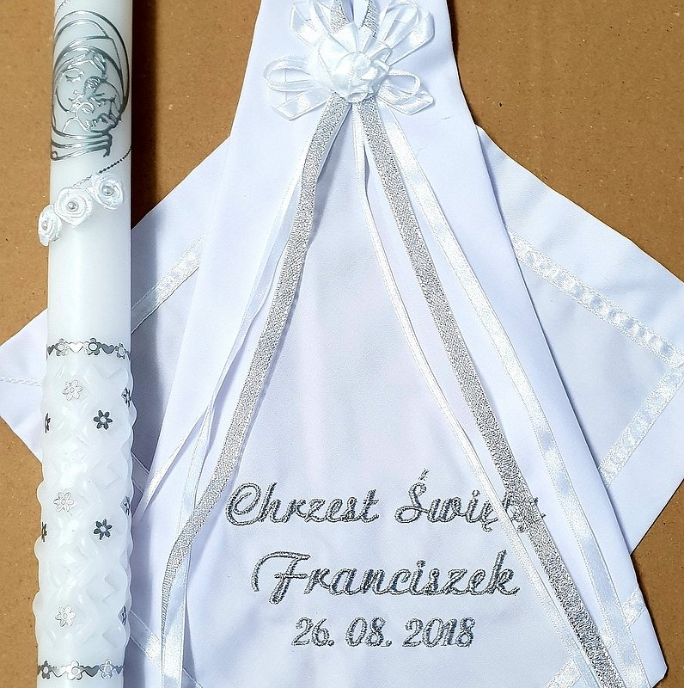
Świeca do chrztu - gdzie ją kupić?
Świeca do chrztu dostępna jest w sklepach z produktami niezbędnymi do ceremonii jak Stylowy Chrzest. Istnieje możliwość personalizacji produktu i nadrukowania daty chrztu i imienia dziecka https://www.stylowychrzest.pl/swieca-do-chrztu-sw.html

